**Sujet IEP**

**A travers l’étude critique de ces documents, vous étudierez les critiques et oppositions à la Vème République.**

**Document 1 :**

Qu'est-ce que la Ve République sinon la possession du pouvoir par un seul homme dont la moindre défaillance est guettée avec une égale attention par ses adversaires et par le clan de ses amis ? Magistrature temporaire ? Monarchie personnelle ? Consulat à vie ? Et qui est-il, lui, de Gaulle ? Duce, führer, caudillo, conducator, guide ? A quoi bon poser ces questions ? Les spécialistes du Droit constitutionnel eux-mêmes ont perdu pied et ne se livrent que par habitude au petit jeu des définitions. J'appelle le régime gaulliste dictature parce que, tout compte fait, c'est à cela qu'il ressemble le plus, parce que c'est vers un renforcement continu du pouvoir personnel qu'inéluctablement il tend, parce qu'il ne dépend plus de lui de changer de cap. Je veux bien que cette dictature s'instaure en dépit de de Gaulle. Je veux bien, par complaisance, appeler ce dictateur d'un nom plus aimable : consul, podestat, roi sans couronne, sans chrême et sans ancêtres. Alors, elle m'apparaît plus redoutable encore.

François Mitterrand*, Le Coup d’Etat permanent,* Plon, 1964

**Document 2 : caricature de Jean Effel parue dans l’*Express* le 19 septembre 1958.**

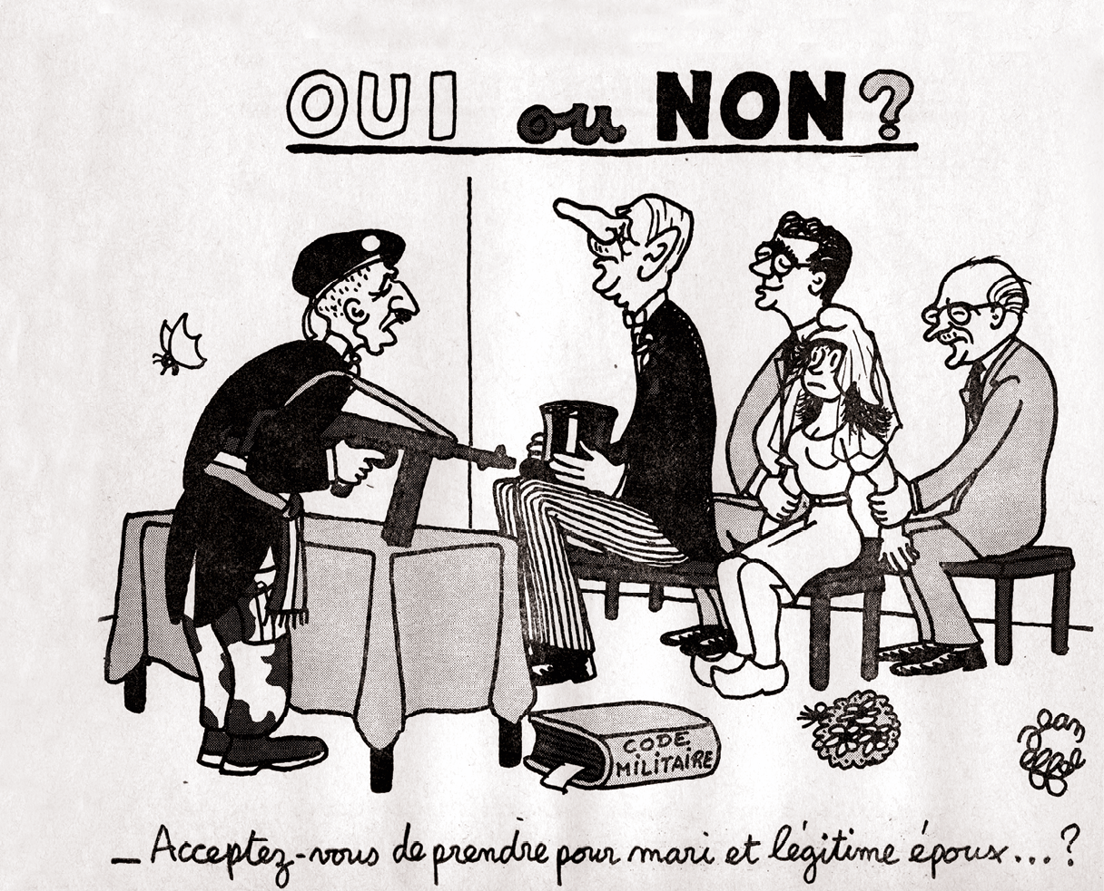

Felix Gaillard

Guy Mollet

Général Massu